1
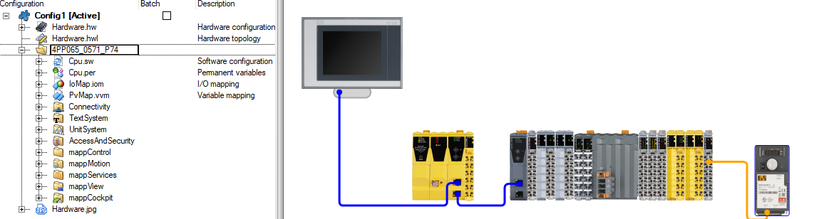
Конфигурация оборудования

4
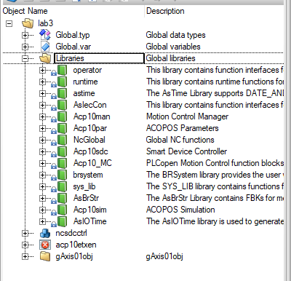
Список библиотек

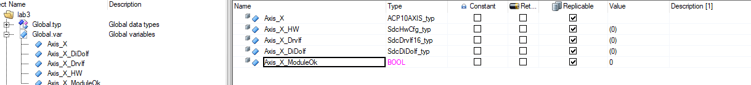
Переименованные глобальные переменные

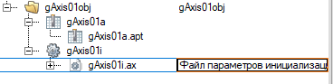
Файл параметров инициализации оси
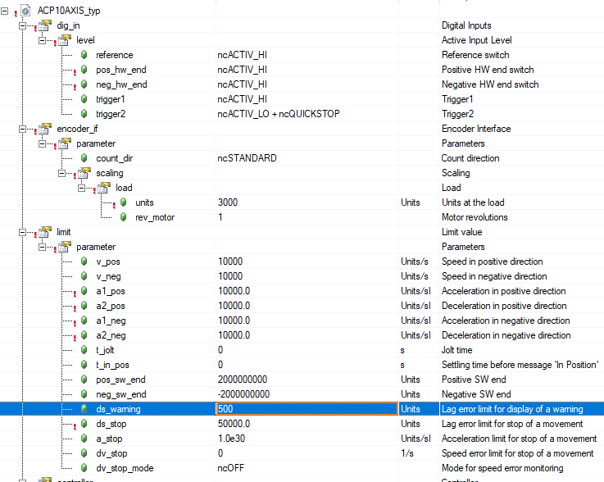
Параметры инициализации часть1
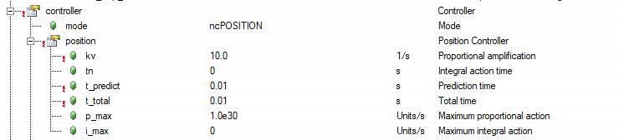
Параметры регуля по положению
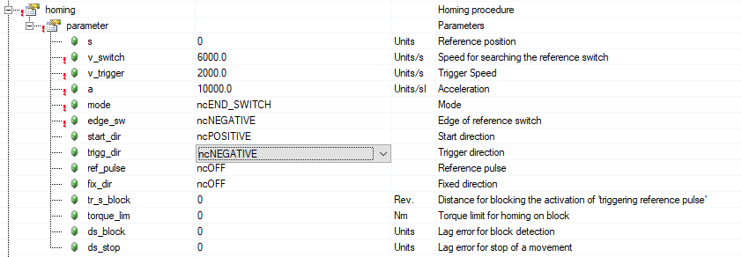
Параметры поиска начального положения
Все три пикчи сверху это настройки gAxis01.i

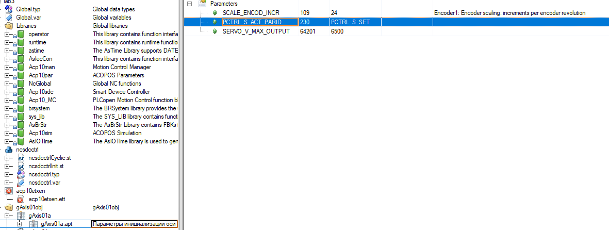
Параметры инициализации оси
Тут есть лишний PCTRL_S_ACT_RAPID - его не менял и не удалял
SERVO_V_MAX_OUTPUT имел другое значение, его поменял
SCALE_ENCOD_INCR не было, его добавил

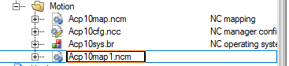 Добавлен новый файл NC Mapping

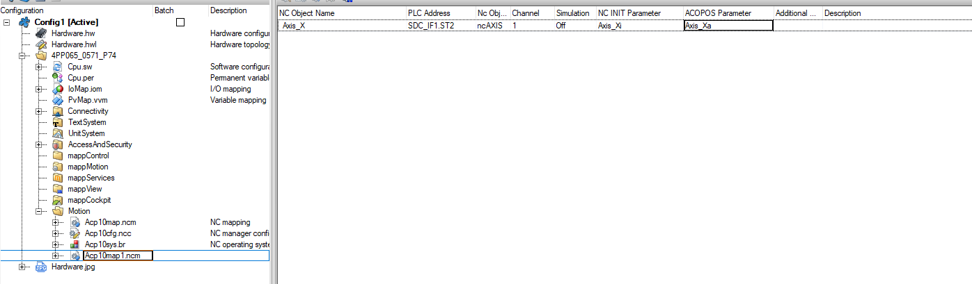 Параметры новой оси

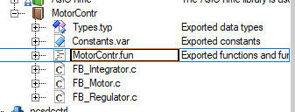
Скопирована библиотека из первой ЛР

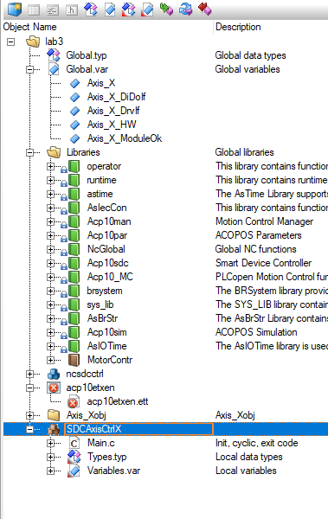
Создание новой программы
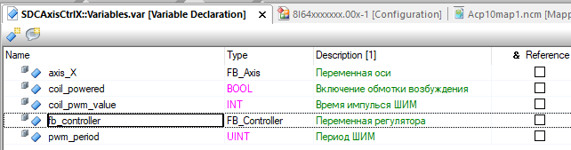
Задание в ней переменных

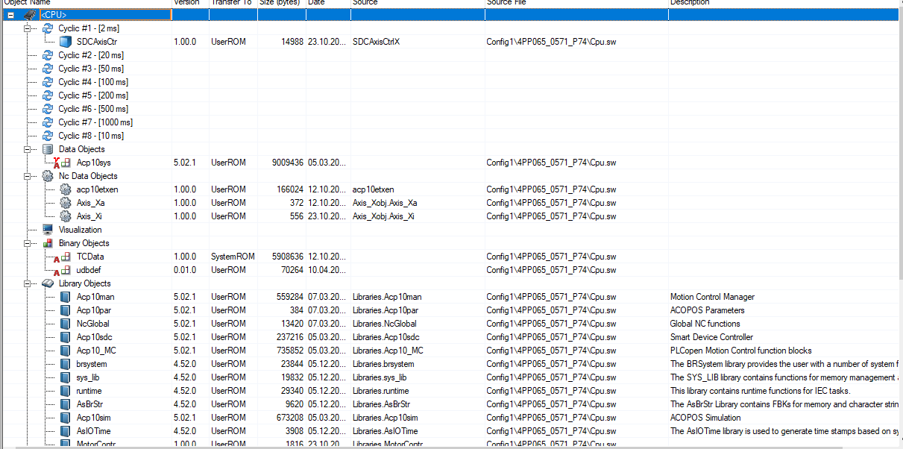
Software config

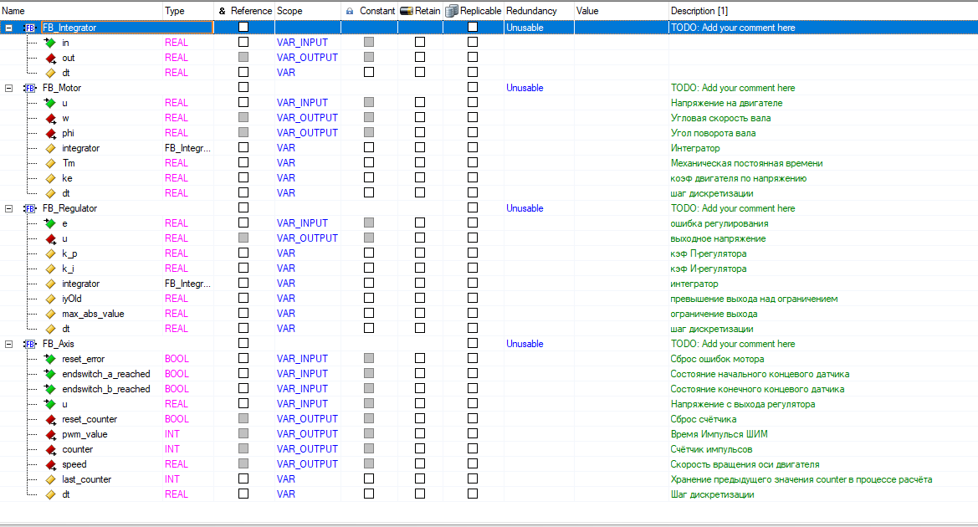
Functional blocks

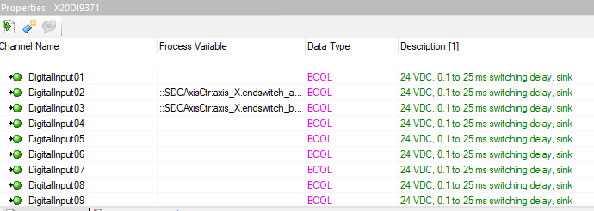
Мэппинг кнопок, способ С

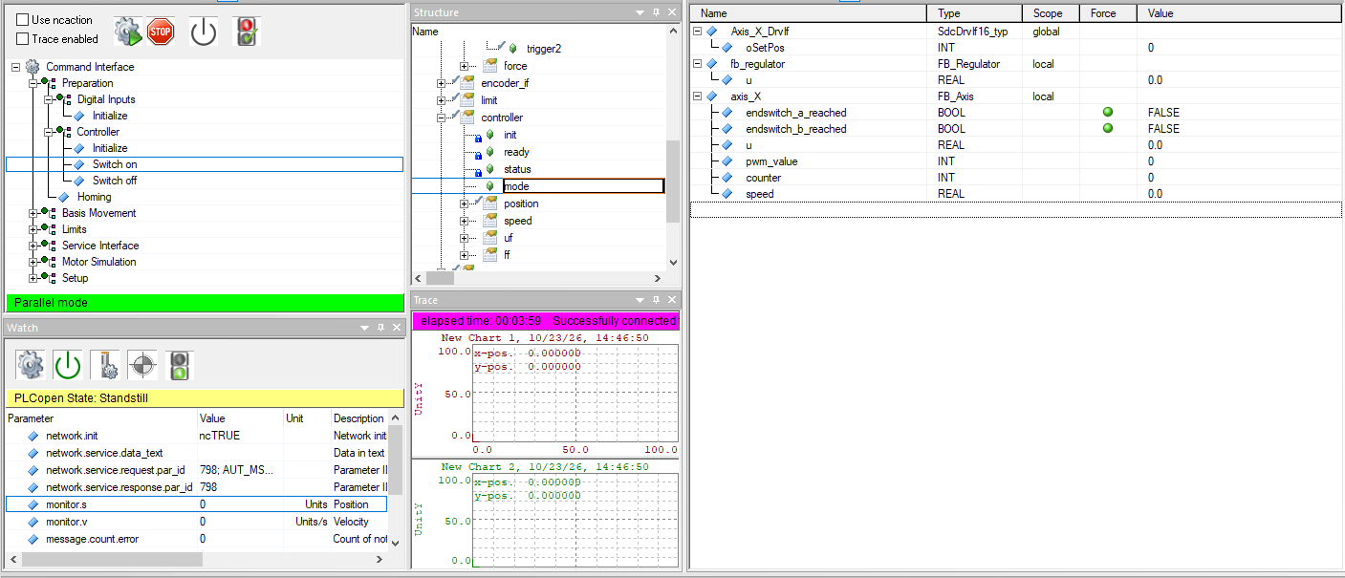
Включение и инициализация модели привода
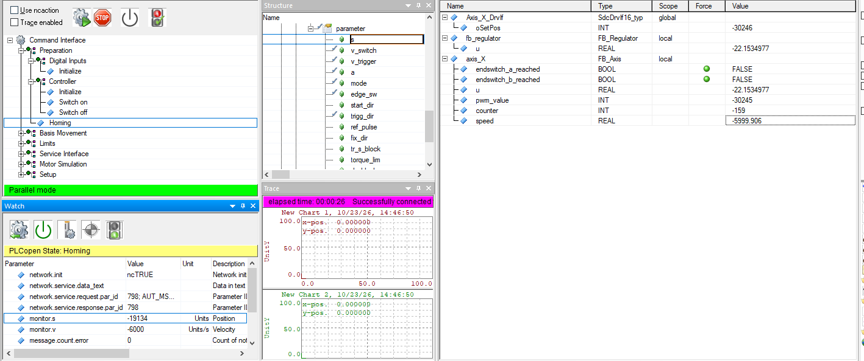
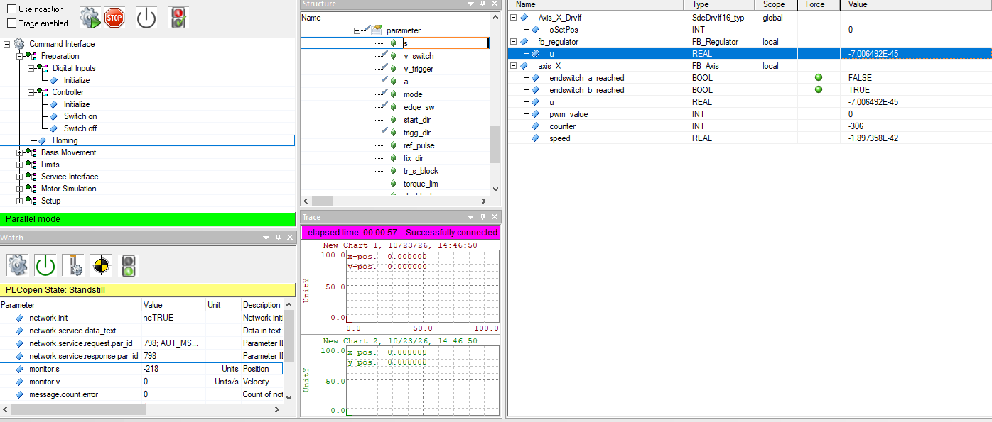
Реферирование

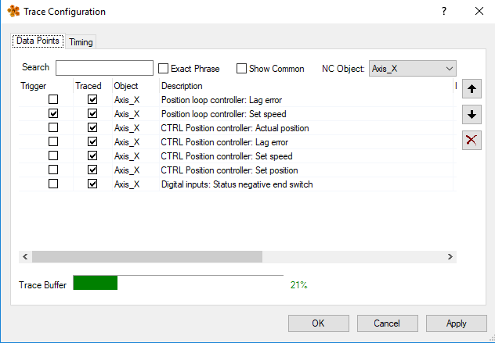
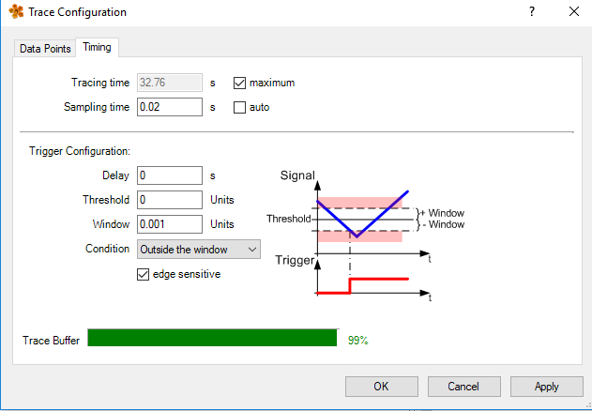
Настройки трейса
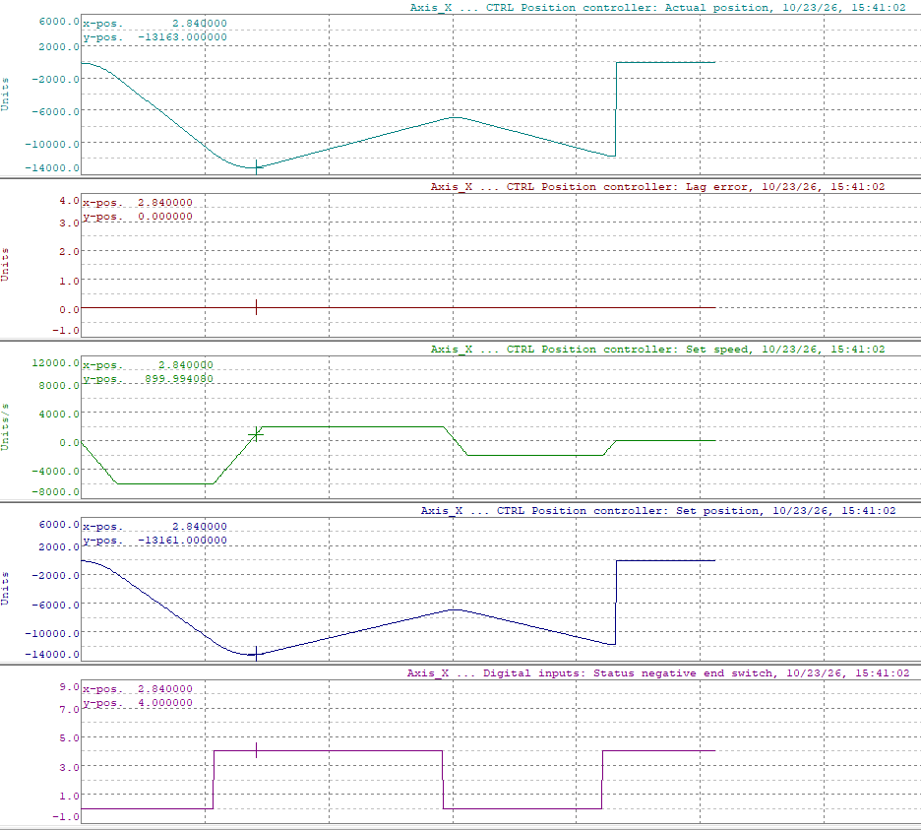
Трейс

